Stage en entreprise
221-ST8-JO
Rapport de fin de stage
Dazé & Neveu Arpenteurs-Géomètres
1700, Route 125, CP 5090
Sainte-Julienne (QC)
J0K 2T0
Responsable technique : Pascal Neveu, A.G
Téléphone : 450 831-4830
Période : Du 30 Août 2012 au 12 Octobre 2012
Durée en jours ouvrables : 25 jours
Nombre d’heures d’encadrement : 3 heures
Responsable pédagogique : Danny Lévesque

Département de génie civil
Rapport soumis par
Nom de l’élève : Gabriel Vertefeuille
Programme : Technologie du génie civil
Collège : Cégep Régional de Lanaudière à Joliette

Remis à
Professeurs : Danny Lévesque & Yolette Maurice
Date: Lundi 12 Novembre 2012

Sommaire
Introduction 3
Présentation de l’entreprise hôte 4
Déroulement des différentes tâches 5
Tâches effectuées 5
Le stage Dazé & Neveu 15
Forces et faiblesses 16
Conclusion 16
Annexes 17

Introduction

Ce stage en entreprise chez Dazé & Neveu à été choisi par l’intérêt particulier que je porte à l’arpentage et à tous les domaines connexes à ce type de travail. Le grand intérêt que j’ai eu à faire le cours de topométrie avancée et à relever le centre-ville lors du projet final m’a poussé à aller de l’avant afin d’améliorer mes connaissances dans ce domaine et d’aller voir un peu plus loin ce qu’il en est dans la vie réelle.

L’entreprise en arpentage foncier Dazé & Neveu a été choisie en fonction de différents critères. Ces critères sont la grande expertise de la compagnie dans le domaine de l’arpentage foncier et leur réputation dans le secteur, la possibilité d’un stage sûr par le fait de l’été travaillé là-bas, le fait de déjà connaître l’entreprise et la possibilité d’une rémunération assurée. De plus, du fait de l’expérience déjà acquise au cours des deux étés en stage ATE, le choix de cette entreprise donnait confiance en soi.

Les objectifs du stage comprennent un objectif général et plusieurs objectifs particuliers propres à mon apprentissage. L’objectif principal de ce stage est d’acquérir de l’expérience dans le domaine de l’arpentage foncier afin d’en faire un métier plus tard. Les objectifs particuliers à atteindre lors du stage sont de développer un sens de l’observation critique afin de toujours bien cerner les problèmes qui peuvent êtres rencontrés, d’apprendre à appliquer les connaissances apprises au cours des sessions du programme de génie civil au collège et d’améliorer la rapidité d’exécution des différentes tâches à effectuer afin d’acquérir l’expérience nécessaire au marché du travail pour le futur.

Ce rapport de fin de stage résumera les tâches effectuées dans la période du 30 Août 2012 au 12 Octobre 2012. Il comprendra deux sections soit l’arpentage légal (certificat de localisation, piquetage, implantation et relevé topométrique) et la rénovation cadastrale de Chertsey. Au cours de ce rapport, chaque section sera expliquée en détails avec toutes les informations requises pour situer l’activité selon le stage/formation reçue. Pour ce qui est de l’arpentage légal, chaque section comprendra une définition des différents travaux effectués, des tâches effectuées pour chaque travail et des difficultés rencontrées. Pour la rénovation cadastrale, chaque section comprendra également les mêmes points que mentionnées ci-haut. À la fin de chaque section, le niveau d’atteinte des objectifs sera mentionné pour faire le point sur l’activité et quelques photos seront introduites afin de montrer ce qu’est chaque tâche selon la réalité. Il y aura également un apprentissage supplémentaire, le principe des GPS.

Ce rapport de fin de stage va donc servir à démontrer mon expertise acquise dans le domaine de l’arpentage foncier tout en expliquant clairement le lien entre les connaissances acquises lors de ma formation technique et les tâches effectuées dans la réalité.

Présentation de l’entreprise hôte

L’entreprise hôte du stage, Dazé & Neveu, située à Ste-julienne sur la route 125 a été fondée à l’origine par monsieur Yvon Dazé, arpenteur-géomètre en 1983, puis s’est développée par la suite par l’arrivée de deux autres arpenteurs-géomètres, soit monsieur Alain Dazé et Pascal Neveu. Aujourd’hui, l’entreprise obtient des contrats un peu partout dans la région de Lanaudière et quelquefois dans les Laurentides.

La mission première de cette entreprise est d’offrir aux clients un système de services relié à l’arpentage foncier de haute qualité, notamment par la grande expertise de son personnel, tout autant dans le domaine légal que de la rénovation cadastrale. Également, la grande expérience acquise lors de nombreux travaux d’envergure dans la région de Lanaudière, l’expérience de ses employés, tous diplômés et l’achat d’outils à la fine pointe de la technologie, tel que les stations totales robotisées, le positionnement par satellite (GPS) et un système informatique centralisé constamment mis à jour contribuent à assurer aux clients la fiabilité des services rendus.

Le nombre d’employés de l’entreprise a bien sûr augmenté durant le stage. Il a augmenté à 32 employés au total, soit 12 stagiaires, 4 employés au terrain et 16 employés au bureau. Les stagiaires provenaient tous d’un cégep ou d’un DEP, les 4 employés de terrain sont des techniciens-arpenteurs. Pour ce qui est du bureau, il se compose de 3 arpenteurs-géomètres, 2 secrétaires, 4 calculateurs, 4 dessinateurs, 2 recherchistes et une technicienne-comptable.

Cette entreprise est démocratique, c'est-à-dire qu’elle permet à tous le monde de participer à la prise de décision. Quand par exemple il ya un problème sur le terrain, tout le monde donne son avis sur les méthodes à employer pour régler le conflit et le chef d’équipe se sert de son leadership pour diriger son équipe.

Je tiens à remercier toute l’équipe de chez Daze & Neveu pour m’avoir offert un stage permettant d’enrichir mon expérience de travail dans le domaine de la géomatique et d’améliorer ma confiance en moi-même lors de la réalisation des différentes tâches qui m’ont étés confiées. Je remercie également monsieur Pascal Neveu pour avoir répondu à toutes mes questions concernant l’arpentage foncier et pour son aide.

Déroulement des différentes tâches

L’accueil reçu par l’entreprise au début du stage était très bonne car ils ont besoin de gens qualifiés pour effectuer les différentes tâches reliées à la géomatique et aux autres tâches connexes s’y rapportant. L’aide reçue a été d’une excellente utilité également, notamment lorsque qu’il y avait un problème avec un type de travail à effectuer ou de questions à poser pour enrichir l’expérience de stage.

L’encadrement reçu tout au long du stage a été régulier et d’une bonne utilité car elle a permis de prendre confiance en tant que futur technicien en génie civil et d’améliorer la confiance en soi. Elle se situait aux alentours de 3h/semaine, ce qui est amplement suffisant compte tenu de notre formation technique reçue au collège.

Tâches effectuées

1- Certificat de localisation
Le certificat de localisation est le type de travail effectué le plus souvent car c’est durant l’été qu’il ya le plus de vente de propriété ou de biens immobiliers. Il s’agit également du travail le plus souvent le moins long a faire car il n’y a pas souvent de complications.

Définition

Le certificat de localisation consiste à effectuer un relevé de chaque élément essentiel du terrain visé (maison, clôture, haie, borne, cabanon, garage, tuyau, fondation etc.) afin de faire une mise en plan précise du terrain et des bâtiments sur celui-ci. Il est nécessaire lors d'une vente de propriété, lors de travaux de construction et de rénovation et lors de tout changement sur le terrain par rapport aux limites établies. Le certificat est un document qui fournit des renseignements d'une propriété par rapport aux cadastres du secteur et des lois l'entourant. Il peut être demandé par un avocat, un notaire ou la cour à tout moment.
Tâches à effectuer

En tant qu'arpenteur, nous devons tout d'abord prendre connaissance des plans qui nous ont étés fournis par l'arpenteur-géomètre afin de trouver les stations placées précédemment lors d'une ancienne rénovation cadastrale ou de tout autre relevé. Nous les trouvons grâce à un détecteur de métal. Une fois cela fait, nous devons placer notre appareil de mesure sur l'une des stations trouvées qui nous permettra de bien voir le terrain à relever et de faire notre visée arrière sur l'une des autres stations trouvée. Par la suite, nous relevons chaque élément mentionnés précédemment (maison, borne, tuyau etc.) selon le code propre à chacun d'eux. (ex: borne = 21, tuyau = 20 ). Enfin, nous dessinons un croquis du relevé effectué, remplissons les papiers de l'arpenteur-géomètre et nous chaînons les côtés des bâtiments pour faire des renseignements supplémentaires au dessinateur en cas de problème avec le relevé.
Difficultés rencontrées
Les principales difficultés rencontrées lors d'un certificat de localisation relèvent surtout de l'emplacement des différentes stations trouvées. Par exemple, il nous est arrivé parfois de ne pas trouver les stations marquées sur le plan car elles avaient étés arrachés par la gratte de chemin ou tout simplement par l'usure normale de la route, qu'il s'agisse d'une tige de fer ou d'une station PK. Dans ce cas-ci, nous plantons deux autres stations et nous effectuons le relevé quand même car nous replaçons nos stations à l'aide du GPS qui nous fournit des coordonnées de chaque station plantées.
Niveau d'atteinte des objectifs
J'ai pu atteindre différents objectifs que je m’étais fixés par les certificats de localisation. J'ai pu développer mon sens de l'observation afin de toujours bien cerner les problèmes qui peuvent êtres rencontrés et appliquer mes connaissances apprises dans les cours de topométrie du cégep pour effectuer les relevés avec plus de facilité. De plus, j'ai améliorer ma rapidité d'exécution des différentes tâches requises à chaque certificat, ce qui permet de mieux progresser au cours de chaque relevé, par exemple en se séparant les tâches au début pour accélérer le processus. Vers la fin du stage, j’ai atteint ces objectifs presque parfaitement. Toutefois, il ya toujours place à l’amélioration. Le piquetage constitue un défi de taille pour atteindre les objectifs mentionnés car il fait référence au cours de topométrie avancée selon certains critères.
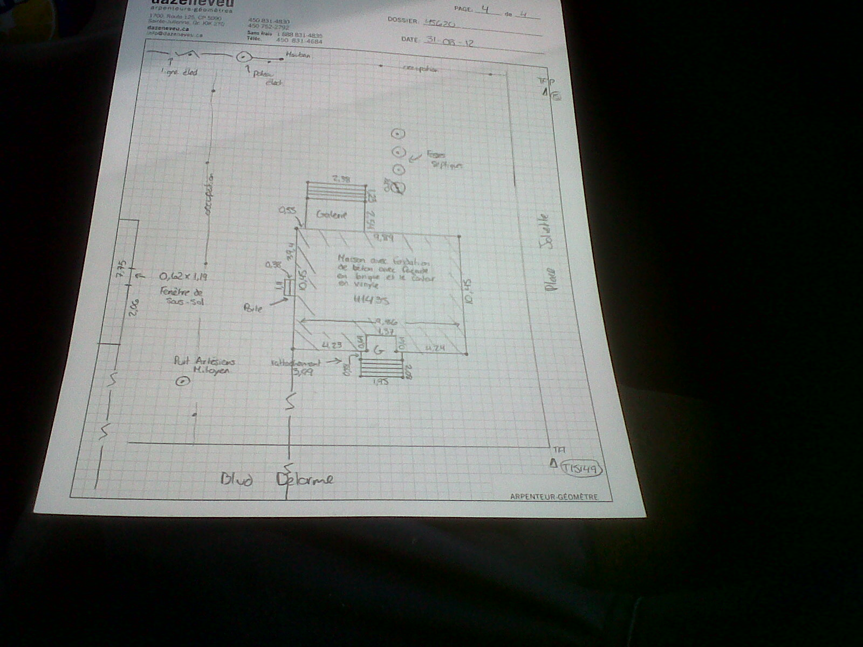
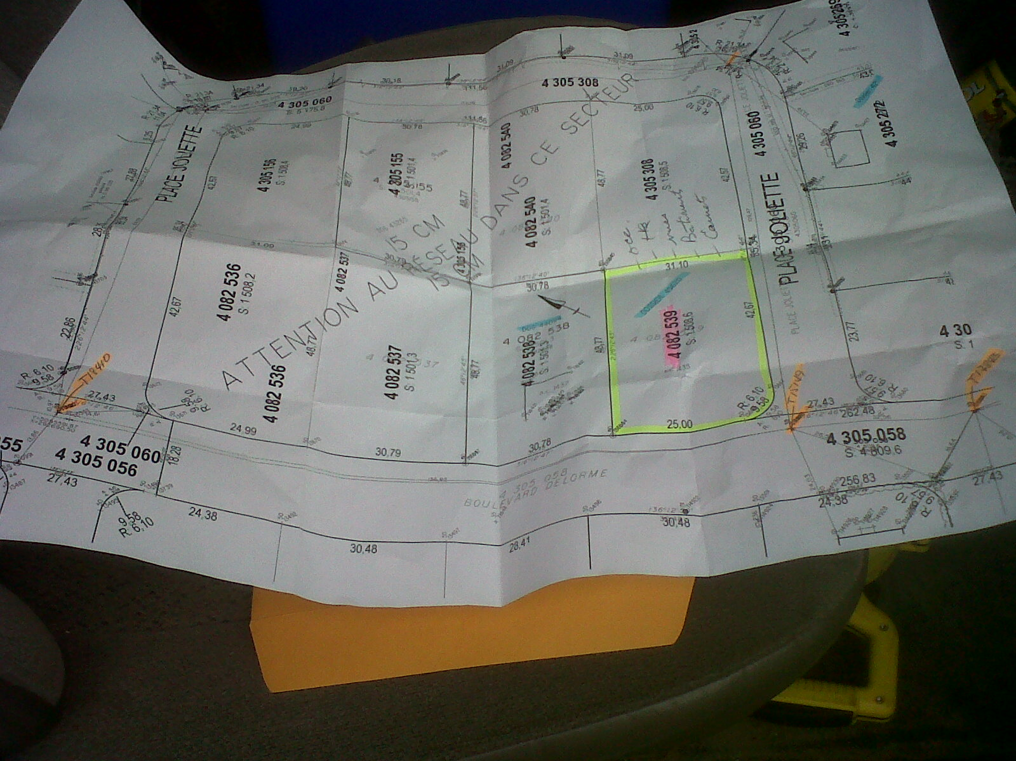
Plan de recherche de stations Croquis de terrain

2- Piquetage de terrains
Le piquetage est le type de travail effectué le plus souvent tout de suite après le certificat de localisation car les lots et terrains se vendent beaucoup et le fait de savoir les limites réelles importe beaucoup pour chaque municipalité afin de faire la taxation future.
Définition
Un piquetage est un travail visant à établir les limites d'un terrain par le moyen de bornes. Ce type de travail s'effectue au moyen de coordonnées établies précédemment par des calculs au bureau qui permettent, en les inscrivant dans les données de l'appareil, de déterminer à quel endroit précisément doit aller la borne de terrain afin d'établir les limites de celui-ci. Tout piquetage effectué sans l'approbation de l'arpenteur-géomètre n'est pas valable du tout car personne ne peut obtenir des coordonnées aussi précises que celles obtenues au bureau, peut importe l'appareil employé. Tous les bâtiments ou éléments se trouvant dans ces limites établies appartiennent donc au propriétaire du terrain. Ce type de relevé peut être confondu avec l'implantation, que j'expliquerai dans une autre partie du rapport.
Tâches à effectuer
Comme le certificat de localisation, la première tâche à effectuer consiste à trouver les stations déjà en place à l'aide des plans qui nous ont étés fournis par l'arpenteur-géomètre. Pour les piquetages, il nous faut au moins 3 stations pour bien nous orienter. La troisième consistant en une vérification (check). Une fois cette étape faite, nous entrons manuellement les coordonnées dans l'appareil de chaque borne à implanter. Ces coordonnées sont en X, Y et nous sont remis par le calculateur du bureau. Quand nous sommes au bon angle de mesure et à la bonne distance, nous plantons la borne à cet endroit afin de délimiter le terrain. Il faut également planter un piquet de bois à côté de la borne afin de la repérer facilement. Finalement, il faut faire un croquis du terrain à implanter et marquer sur celui-ci l'emplacement des bornes posées et leur numéro respectif (ex: 1, 2) selon l'ordre dans lequel nous les avons plantées.
Difficultés rencontrées
Les difficultés rencontrées lors de mon stage relèvent surtout du fait que la plupart des piquetages de terrains se passent en terrain boisé. Par ce fait, les bornes ne sont pas toujours visibles, ce qui rend le piquetage beaucoup plus long à faire. En effet, il faut planter plusieurs autres stations que ceux de départ pour voir toutes les bornes et il n'est pas rare qu'un arbre nous bloque la vue. Dans ce cas-ci, il faut de nouveau planter une autre station plus loin. De plus, le niveau de l'appareil s'est souvent perdu car le terrain montagneux et boisé est parfois mou et l'appareil perd son nivellement. Dans ce cas-ci, il faut refaire la mise en station sur laquelle on est placé avec l'appareil afin de ne pas orienter les bornes au mauvais endroit.
Niveau d'atteinte des objectifs
Pour ce qui est des piquetages, j'ai pu mettre en pratique les connaissances acquises lors des cours théoriques. Par exemple, dans le cours de topométrie 2, nous avons appris à calculer des coordonnées à partir d'un gisement et d'une distance. J'ai donc réussi à mieux comprendre le principe des coordonnées à entrer dans l'appareil avant d'effectuer le piquetage. J'ai pu aussi réorganiser les connaissances acquises et les approfondir à des situations réelles. Par exemple, calculer des distances entre les stations et utiliser mon jugement pour faire face aux différents problèmes rencontrés tel que la pose de différentes stations en terrain boisé. De plus, mon habileté à utiliser une station totale acquise lors de mes deux stages ATE et mon cours de topométrie avancé m'as permis d'arriver à effectuer la mise en station de l'appareil avec rapidité et faire les relevés plus minutieusement, ce qui permet d'effectuer un travail de qualité conforme aux exigences du bureau. Pour ce stage, j’ai donc atteint mes objectifs mais je peux encore m’améliorer quand je serai technicien. L’implantation est un autre type de travail qui permet également de bien comprendre le principe de la mise en station et des coordonnées.
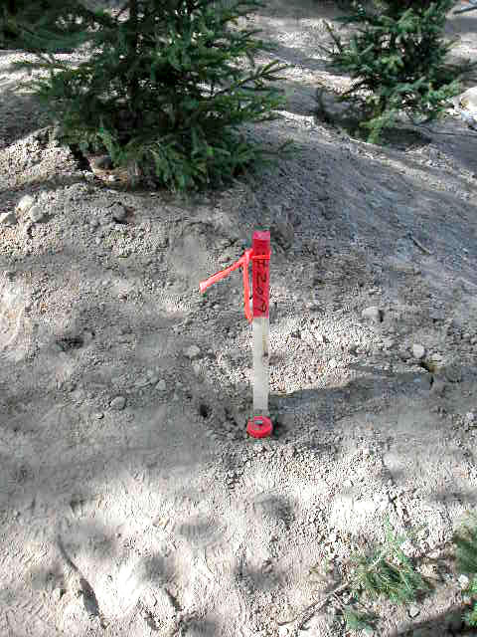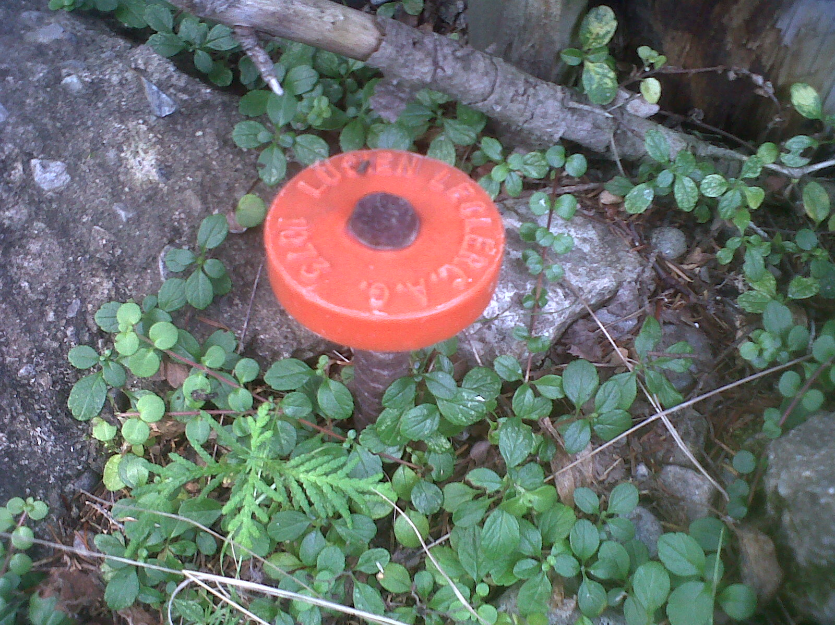
Piquet avec une borne. Borne de terrain qui représente la limite d’un lot

3- Implantation de bâtiments
L’implantation est un type de travail effectué à l’occasion quand une maison se fait construire. Durant le stage, il ya environ eu une vingtaine d’implantation de faites mais elles sont plus rares que les piquetages.
Définition

L'implantation consiste à positionner sur un terrain quelconque un futur bâtiment. Ce type de travail s'effectue de la même façon qu'un piquetage, c'est à dire en entrant dans l'instrument de mesure des coordonnées précédemment calculées au bureau afin de déterminer précisément où doivent être les limites de la future construction. La grande différence avec le piquetage réside dans le fait qu'au lieu de planter des bornes, il faut planter des tiges de fer à la place. De plus, on doit laisser un 6 pied ''offset'' à chaque tige de fer car c'est l'espace minimal qui servira d'espace de travail aux hommes après l'excavation.
Tâches à effectuer
Comme à chaque travail d'arpentage légal, la première étape consiste à trouver 3 stations précédemment plantées lors d'autres travaux plus anciens. Une fois cela fait, il faut entrer dans l'appareil les coordonnées qui nous ont étés fournies par le bureau. Quand nous sommes au bon angle et à la bonne distance, nous plantons une tige de fer à l'endroit prescrit par les coordonnées. Nous devons également planter, comme lors d'un piquetage de terrain, un piquet de bois à proximité de la tige et marquer sur celui-ci que la maison sera 6 pieds offset du piquet. Cela permettra d'offrir aux hommes qui travailleront sur les coffrages et dans les tranchées d'avoir un espace suffisamment grand pour travailler en toute liberté. Ensuite, nous devons faire un croquis du bâtiment implanté et vérifier avec la chaîne si les distances entre chaque tige de fer sont respectées, par la mesure des diagonales du carré généralement. Enfin, nous devons marquer sur le croquis l'ordre dans lequel nous avons planté les tiges de fer, leur numéros respectifs ainsi que remplir les papiers légaux du bureau et des arpenteurs-géomètres.
Difficultés rencontrées
Les principales difficultés que j'ai rencontrées lors d'une implantation relèvent surtout des terrains montagneux et boisé comme j'ai mentionné pour les piquetages. En effet, il est arrivé souvent que, selon la coordonnée qui nous avait été fournie, la tige de fer à implanter d'un des coins du bâtiment arrivait directement dans le roc. Pour palier à cette difficulté, il faut tout simplement faire une marque avec notre canette de peinture et indiquer clairement sur le piquet de bois que nous plantons en bas du cap de roc que la maison sera 6 pied offset, mais également marquer sur le croquis effectué qu'il s'agit d'une marque de peinture et qu'il faut déplacer ou dynamiter le roc. Les autres difficultés de ce type de travail sont surtout de perdre le nivellement de la station totale mais également, parfois, de comprendre les plans fournis.
Niveau d'atteinte des objectifs
En ce qui a trait aux implantations, j'ai pu aussi mettre en pratique les connaissances apprises lors du cours de topométrie avancé pour comprendre le système de coordonnées utilisé. De plus, les cours de dessin de la technique m'ont permis de bien comprendre le type de plan qui nous est fournis. J'ai pu aussi approfondir mes connaissances en ce qui a trait à l'arpentage légal et à régler les différents dilemmes qui peuvent survenir au cours d'une journée.
Liens entre l’étude et la pratique
Pour la deuxième partie du stage, j’ai pu acquérir davantage de connaissances dans ce domaine et donc comprendre mieux le principe d’implanter un bâtiment, ce qui aidera pour le cours d’implantation de la session automne 2012. Toutefois, le relevé topométrique est parfois nécessaire avant d’implanter quoi que ce soit afin de savoir à quel type de terrain nous avons affaire.
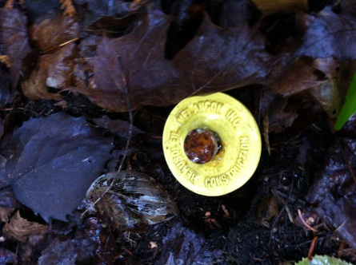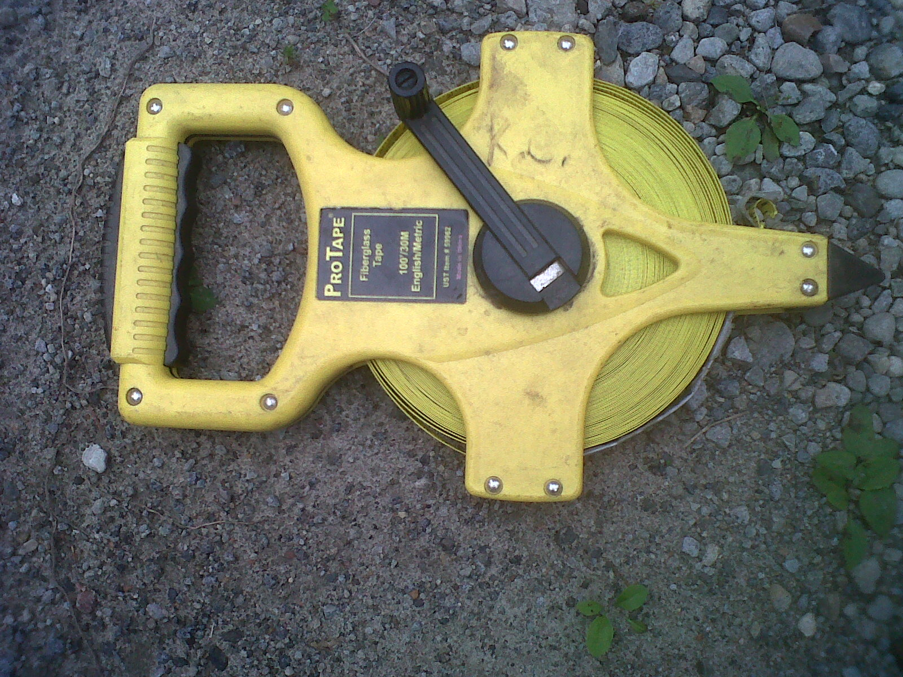
Borne d’implantation Chaîne pour chaîner entre chaque tige d’implantation

4- Relevé topométrique
Le relevé topométrique est le type de relevé le moins souvent fait car c’est seulement dans quelques cas précis de précision qu’il est utilisé. Par exemple, lorsqu’on veut bâtir une maison sur une montagne ou sur le bord d’une rivière profonde, il faut savoir avec précision les élévations de terrains afin d’éviter un glissement par cisaillement et de ce fait, bâtir la maison loin du haut de talus.
Définition

Le relevé topométrique d'un terrain consiste à prendre des élévations en z (point de coordonnée) aux distances prescrites par l'arpenteur-géomètre afin d'avoir une idée de l'élévation de ce terrain à différents endroits dans le but d'effectuer des futurs travaux ou la mise en plan de profil du terrain. Ce type de travail peut s'effectuer soit au GPS, soit à l'instrument de mesure conventionnel.
Tâches à effectuer
Contrairement aux autres relevés d'arpentage légal, il n'est pas nécessaire de trouver 3 stations déjà plantées au départ quand nous utilisons le GPS pour commencer le travail. Nous pouvons les relever quand bon nous semble au cours du travail. La première étape sur une topométrie consiste donc à monter le GPS sur la canne prévue à cet effet et de faire la connexion avec les satellites en orbite et à internet pour obtenir les bonnes coordonnées des différents points à mesurer. Ensuite, nous allons dans le mode ''lever'' du GPS et nous prenons, par exemple, des points aux 15 m afin de faire un quadrillage et ainsi obtenir les élévations de chaque points. Pour ce faire, il faut, à chaque point mesuré, entrer la bonne hauteur de canne du GPS si on la modifie pour avoir une meilleure connexion à internet et aux satellites car nous effectuons un relevé en z (élévations). Il faut donc se promener, par exemple, aux 15 m et ainsi faire la même procédure pour chaque point à relever. Le principe reste le même avec l'appareil conventionnel, à l'exception qu'il faut trouver 3 stations au départ afin de se placer dessus et de modifier la hauteur du prisme à chaque point relevé. De plus, il faut entrer la bonne hauteur de l'appareil dans les données sinon le relevé sera faux.
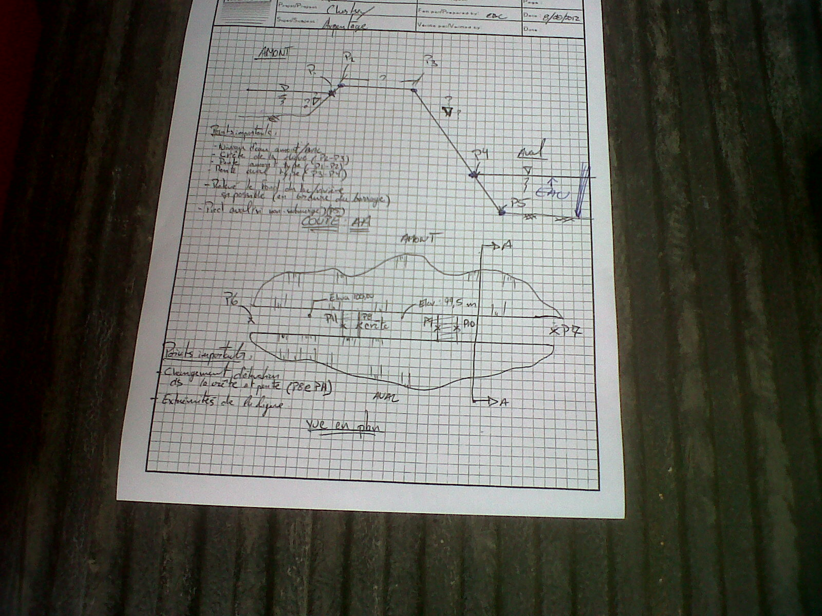 Plan d’une digue à relever

5- Rénovation cadastrale
La rénovation cadastrale est le travail effectué tout l’été par des firmes différentes et à différents endroits au Québec. En effet, le gouvernement a lancé il ya quelques années un programme de mise à jour des anciens cadastres afin de tout refaire pour éliminer les erreurs qu’il y aurait pu avoir dans le passé avec les anciens instruments, beaucoup moins précis que ceux d’aujourd’hui. Elle constitue également le travail principal effectué lors du stage d’automne.
Définition
La rénovation cadastrale est un type de contrat d’arpentage qui consiste à replacer les lots de terrain afin de corriger les erreurs d’arpentage qui auraient pu avoir dans le passé et ainsi créer un nouveau registre de cadastre en changeant les numéros de chaque lot pour un numéro dans les millions. Ce type de travail s’effectue en équipe de 3, soit un chef d’équipe, un homme de prisme et un homme d’instrument.
Tâches à effectuer
- Tâches du chef d’équipe
Le chef d’équipe assure la responsabilité de son équipe. Il doit s’assurer que ses coéquipiers relèvent tous les éléments trouvés sur la recherche pour faire une bonne mise en plan. Il doit effectuer la recherche sur les lieux de bornes, maisons, tuyaux, repères primitifs, terrains nouveaux etc. Le chef d’équipe résout les problèmes qui peuvent survenir au cours de la journée et construit le réseau de stations logiques afin de tout relever ce qu’il a trouvé. Il prend également toutes les décisions en ce qui concerne le relevé de la journée et les questions des clients qui peuvent nous parler durant la journée. Une fois la journée terminée, le chef d’équipe doit s’assurer d’inscrire sur le plan global au bureau les secteurs rénovés durant la journée et s’assurer d’imprimer le relevé en regardant si les stations sont conformes aux exigences du bureau entre l’ouverture et la fermeture de chaque station.

- Tâches de l’homme de prisme
L’homme de prisme doit se positionner sur chaque station afin d’orienter l’appareil lors de chaque mise en station. Il doit également communiquer avec le chef d’équipe pour savoir ce qu’il a trouvé sur la recherche et aller se placer sur ces éléments pour les relever. L’homme de prisme doit également dessiner sur les plans tout les éléments qui ont été relevés ainsi que toutes les stations et leur numéro respectif.

- Tâches de l’homme d’instrument
L’homme d’instrument doit d’abord se mettre en station et doit relever tout ce que l’homme au prisme lui donne et ce que le chef d’équipe a trouvé sur la recherche. Il doit également marquer à chaque station relevée l’angle de cette station (degrés-minutes-secondes) et la distance (m) pour se vérifier lors de la prochaine mise en station.

- Relevé GPS des stations
Environ une fois par semaine, quelqu’un dans l’équipe doit se porter volontaire pour aller relever au GPS toutes les stations faites au cours de la semaine. Cette tâche est quand même simple mais elle demande de la vigilance. Pour commencer, il faut aller se placer avec le GPS sur notre première station de la semaine. Une fois cela fait, il faut faire fixer le GPS, c'est-à-dire qu’il faut que le signal avec les satellites dans l’espace soit assez bon pour effecteur le relevé. Cela correspond à une précision de moins de 3 cm dans les lectures. Pour le faire fixer, il faut d’abord le connecter à internet avec la commande prévue. S’il n’y a pas de connexion internet, nous ne pouvons pas relever les stations car le GPS ne pourra pas nous positionner sur la terre à l’endroit où nous sommes. S’il y a de l’internet par contre, le GPS va arriver à nous placer et nous pourrons relever chaque station avec environ 20 positions RTK chaque. Les positions RTK correspondent au nombre de lectures prises par le GPS afin de faire une moyenne de ceux-ci pour placer la station correctement à partir de l’espace. Cette tâche demande beaucoup de patience et il faut être attentif afin de bien relever chaque station car c’est grâce au GPS que les terrains de la rénovation cadastrale pourront être placés de façon précise.

Difficultés rencontrées
En ce qui concerne la rénovation cadastrale, les principales difficultés sont surtout de bien bâtir le réseau de stations lors de la tâche de chef d’équipe car il faut suivre un ordre logique afin de bien voir tout ce qu’il y’a à relever et aussi penser aux piquetages et certificats de localisation futurs qu’il peut y avoir dans le coin où nous sommes. Pour cela, il faut donc bâtir le réseau de station en conséquence.
Liens entre l’étude et la pratique
Par le fait que le stage comportait en majorité ce type de relevé, j’ai pu acquérir beaucoup d’expérience sur le terrain mais également appliquer mes techniques apprises lors du cours de topométrie avancée pour relever chaque élément comme dans le relevé du centre-ville, ce qui constituait au projet final de ce cours. Je peux donc dire que j’ai atteint mes objectifs.
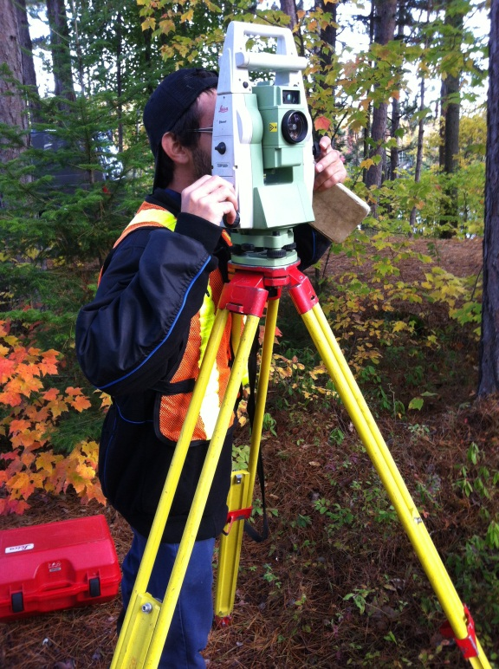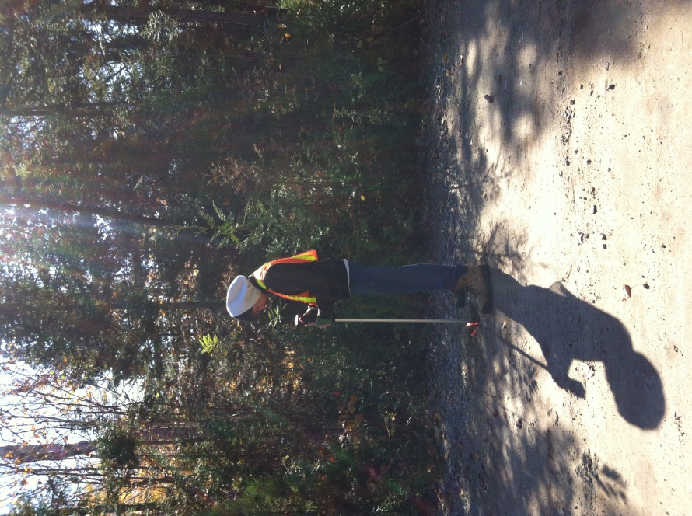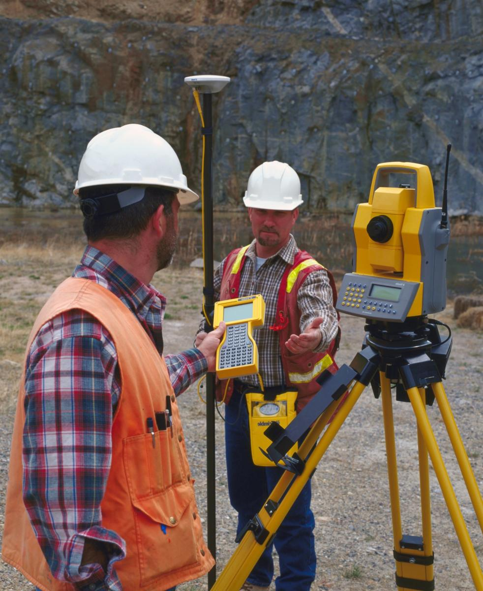
À l’Instrument Au prisme Chef d’équipe
6- Principe des GPS

Le GPS fut à l’origine développé par l’armée américaine afin de trouver avec précision la position de l’ennemi sur le terrain. Toutefois, les premiers systèmes de repérage avaient des erreurs importantes. C’est pourquoi il a fallu développer un système plus puissant.

Ainsi arrivent les GPS (Global positionning system) que nous connaissons. Ils fonctionnent par un principe de trilatération spatiale, c'est-à-dire en mesurant 3 points invisibles afin de former un triangle et ainsi obtenir la coordonnée exacte. Le principe est simple; il s’agit de l’effet Doppler. Le GPS situé dans l’espace envoie un signal à l’emplacement où nous sommes positionnés avec celui-ci et le signal rebondi pour retourner à l’emplacement du GPS. Le GPS mesure le temps que le signal met à se rendre et à revenir à son point de départ puis l’angle afin de positionner et de calculer avec précision la coordonnée sur la Terre. Il existe 4 systèmes de GPS fonctionnant par trilatération soit le GPS, le GLONASS, le COMPASS et le GALILEO.

Voici donc la grande nouveauté apprise lors de la deuxième partie de mon stage chez Daze & Neveu. Les habiletés que j’ai eu à comprendre ce principe vont me servir pour le futur comme technicien. Les manipulations restent les mêmes que décrites dans le levé topométrique.

Le stage Dazé & Neveu

Ce stage en entreprise m’a permis de mieux développer mes différentes habiletés en tant que futur technicien en génie civil. J’ai pu développer des habiletés supplémentaires sur la station totale, notamment dans le programme COGO, qui constitue en un programme de calcul intégré à l’intérieur de la machine. Grâce à ce stage, tout le processus de gestion et d’évaluation du terrain en tant que chef d’équipe a permis de mieux accomplir les différentes tâches qui m’étaient confiées. Le principe d’avoir plus de responsabilité sur le terrain, mais aussi au bureau m’a permis d’avoir plus confiance en moi-même et de m’investir plus dans mon travail, ce qui a amener à avoir plus de connaissances des différentes façons de travailler et par ce fait, être plus autonome. Ce stage m’a donc permis de développer mes différentes capacités et de m’investir sérieusement dans le futur domaine de technicien.
Le fait d’avoir choisi un stage dans un bureau d’arpenteurs-géomètres a permis d’atteindre les objectifs que je m’étais fixés, soit apprendre plus dans le domaine de la géomatique car ce domaine m’intéresse. De plus, le programme de formation en génie-civil est un complément au domaine de la géomatique car tous les deux sont liés lorsqu’il est question de construction. Ce stage permet donc de voir de nouveaux horizons, tout en restant dans la même branche connexe de formation technique.

Les relations personnelles et professionnelles établies au cours du stage m’ont permis d’apprendre beaucoup de nouvelles notions, notamment en ce qui a trait au GPS et au programme COGO. J’ai pu facilement m’adapter aux gens car j’ai fait deux stages ATE également dans cette entreprise. Les différents apprentissages réalisés ont étés un succès car je comprends assez bien les notions de géomatique.

Ce stage m’a permis de découvrir de nouveaux horizons à explorer pour un futur marché du travail. Il m’a permis entre autre de développer mon sens de l’observation concernant les différents problèmes qui peuvent survenir et mon initiative pour faire avancer les travaux selon les besoins de l’entreprise. Également, il m’a aidé à développer mon leadership pour gérer une équipe sur le terrain avec une bonne logique de travail.

La confiance que j’ai inspirée à l’entreprise leur a donc poussé à me confier des tâches plus complexes, notamment l’implantation d’une future route en terrain montagneux. Ce travail leur a permis d’évaluer ma capacité de chef d’équipe sur le terrain et ainsi d’obtenir des travaux d’une grande précision car je ne laisse rien au hasard. L’entreprise a donc pu davantage avoir l’esprit tranquille en me confiant ces tâches. Toutes ces capacités apprises au cours de l’automne m’aideront beaucoup pour le cours d’implantation.

Forces et faiblesses

Forces
- Capacité à bien comprendre l’instrument de mesure et la tâche du prisme
- Capacité à faire fonctionner une équipe terrain avec logique et facilité
- Démontrer un intérêt pour les différentes tâches à réaliser
- Gestion efficace du temps et facilité d’adaptation des changements qui peuvent survenir
- Confiance en soi améliorée comparé au mi-stage
- Connaissances acquises pour effectuer des tâches plus complexes

Conclusion

Voici donc en général en quoi consistait le stage en entreprise chez Dazé et neveu concernant les différentes tâches que j’ai eu à effectuer, le niveau d’atteinte de mes objectifs et tous les résultats positifs que ce stage a apporté à ma formation de futur technicien en génie civil. La satisfaction personnelle que j’ai éprouvée concernant le stage est très élevé car il s’agit d’une branche connexe aux travaux de génie civil. Ce domaine est un domaine où je veux approfondir davantage mes connaissances car le fait de comprendre comment tout est mesuré est vraiment fascinant. En ayant amélioré ma confiance en moi-même et avoir acquis davantage de connaissances concernant l’arpentage foncier, je peux donc dire que tous mes objectifs de départ ont étés atteints car je sais maintenant ce qu’est le rôle de futur technicien sur le terrain. Les cours de formation de la technique, notamment les cours de dessin avancée et topométrie avancée m’ont permis de mieux comprendre et avec plus de facilité les différentes notions concernant les plans de cadastres et les méthodes de travail avec une station totale. Bien qu’il me reste encore beaucoup à apprendre, je peux énoncer avec certitude que ce domaine est le domaine qui m’intéresse le plus et il serait bien intéressant d’aller continuer ma formation à l’université Laval dans le programme de génie-géomatique afin de devenir éventuellement ingénieur en géomatique.

Annexes
Pour de plus amples informations concernant les différents types de travail en arpentage foncier et les détails concernant ceux-ci, se référer à ce site :

http://www.dazeneveu.ca/
Pour obtenir tous les renseignements concernant les études en géomatique ou la géomatique elle-même, se référer à ces sites :

http://www.oagq.qc.ca/ (Ordre des arpenteurs-géomètres du Québec)

http://www2.ulaval.ca/accueil.html (Université Laval)

